 СОЦИАЛЬНЫЙ ФОНД РОССИИ

**Инструкция**

**Калькулятор ИПК и стажа**

Шаг 1. Набрать [WWW.SFR.GOV.RU](http://WWW.SFR.GOV.RU)

Шаг 2. Выбрать «Калькулятор ИПК и стажа»

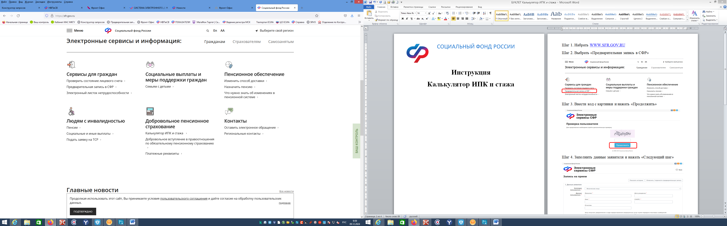

Шаг 3. Заполнить «Количество ИПК, Стаж, Дата регистрации в качестве страхователя» и нажать «Рассчитать»

